Step 1

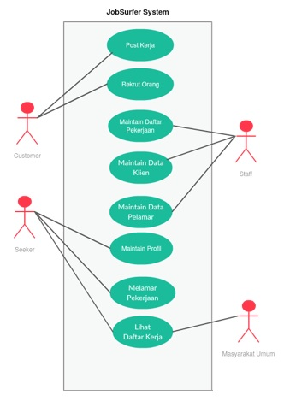

# Step 1.1: Identify Entity Types

* Staff
* Client
* Seeker
* Job
* Skill

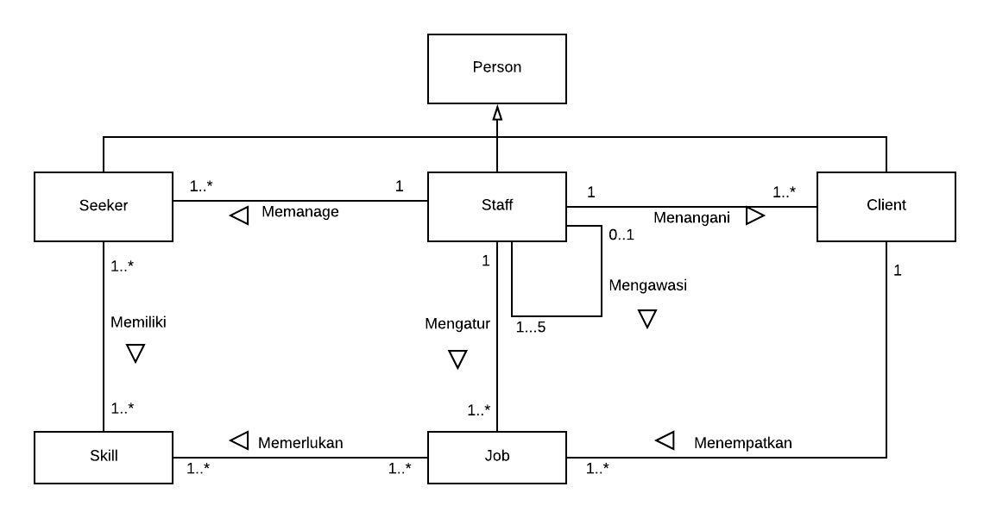

# Step 1.2: Identify Relationship Types

|  |  |  |  |
| --- | --- | --- | --- |
| Entity Name | Description | Aliases | Occurence |
| Staff | Istilah umum untuk mendeskripsikan staf pada suatu perusahaan | Employee | Setiap staff dapat mengawasi sampai dengan 5 staff lainnya, mengatur job, menangani client, dan memanage seeker |
| Client | Istilah umum untuk mendeskripsikan perusahaan yang ingin dipromosikan | Company | Setiap client ditangani oleh staff, dapat menempatkan job pada aplikasi |
| Seeker | Istilah umum untuk mendeskripsikan pengguna aplikasi | Applicant | Setiap seeker akan dimanage oleh staff, dan setiap seeker memiliki skill |
| Job | Istilah umum untuk mendeskripsikan list pekerjaan yang dibutuhkan pengguna | Task | Setiap job diatur oleh staff, memerlukan skill, dan ditempatkan oleh client |
| Skill | Istilah umum untuk mendeskripsikan kemampuan pengguna | Ability | Setiap skill diperlukan oleh kriteria job, dan wajib dimiliki seorang seeker |

# Step 1.3: Identify and Associate Attributes with Entity / Relationship Types

|  |  |  |  |  |
| --- | --- | --- | --- | --- |
| Entity Name | Multiplicity | Relationship | Multiplicity | Entity Name |
| Seeker | 1..* | Memiliki | 1..* | Skill |
|  | 1..* | Dimanage | 1 | Staff |
| Staff | 1 | Memanage | 1..* | Seeker |
|  | 1 | Menangani | 1..* | Client |
|  | 0..1 | Mengawasi | 1..5 | Staff |
|  | 1 | Mengatur | 1..* | Job |
| Client | 1..* | Ditangani | 1 | Staff |
|  | 1 | Menempatkan | 1..* | Job |
| Skill | 1..* | Diperlukan | 1..* | Job |
|  | 1..* | Dimiliki | 1..* | Seeker |
| Job | 1..* | Memerlukan | 1..* | Skill |
|  | 1..* | Diatur | 1 | Staff |
|  | 1..* | Ditempatkan | 1 | Client |

# Step 1.4: Determine Attribute Domains

|  |  |  |  |  |  |
| --- | --- | --- | --- | --- | --- |
| **Nama Entitas** | **Atribut** | **Deskripsi** | **Tipe Data & Panjang Karakter** | **Null** | **Atribut Multi Value** |
| **Seeker** | SeekerID | Identitas unik seorang seeker | 6 characters | No | No |
|  | FullName |  |  |  |  |
|  | fName | Nama Pertama | 50 variables characters | No | No |
|  | lName | Nama Terakhir | 50 variables characters | No | No |
|  | SeekerPhone | Menyatakan nomor telepon/kontak yang dimiliki oleh Seeker | 20 variables characters | No | Yes [1..3] |
|  | SeekerEmail | Menyatakan email yang dimiliki oleh Seeker | 50 variables characters | No | Yes [1..3] |
|  | SeekerAddress | Menyatakan alamat yang dimiliki Seeker | 50 variables characters | No | No |
|  | SeekerGender | Menyatakan jenis kelamin seeker | 1 character | No | No |
| **Job** | JobID | Identitas unik yang dimiliki sebuah Job | 6 characters | No | No |
|  | JobName | Menyatakan nama daripada pekerjaan yang tersedia | 100 variables characters | No | No |
|  | JobDesc | Deskripsi yang dimiliki oleh sebuah Job | 100 variables characters | No | No |
|  | JobSalary | Menyatakan jumlah gaji yang sesuai dengan kriteria pekerja | 6-15 digits integer | No | No |
| **Staff** | StaffID | Identitas unik yang dimiliki oleh seorang Staff | 6 characters | No | No |
|  | StaffName | Menyatakan nama yang dimiliki oleh seorang Staff | 100 variables characters | No | No |
|  | StaffPosition | Menyatakan posisi yang dimiliki oleh Staff | 50 variables characters | No | No |
| **Client** | NPWP | Identitas unik yang dimiliki oleh Client | 15 characters | No | No |
|  | ClientName | Menyatakan nama dari Client | 50 variables characters | No | No |
|  | ClientType | Menyatakan tipe yang dimiliki oleh Client | 100 variables characters | No | No |
|  | ClientDesc | Menyatakan profil yang dimiliki oleh Client | 100 variables characters | No | No |
|  | ClientRate | Menyatakan tingkat kepuasan yang dimiliki oleh Client | 3 variables decimal | No | No |
|  | ClientEmail | Menyatakan email yang dimiliki oleh Client | 50 variables characters | No | Yes [1..3] |
|  | ClientPhone | Menyatakan nomor telepon/kontak yang dimiliki oleh Client | 15 variables characters | No | Yes [1..3] |
|  | ClientAddress | Menyatakan alamat yang dimiliki oleh Client | 50 variables characters | No | Yes [1..*] |
| **Skill** | SkillID | Identitas unik yang dimiliki oleh sebuah Skill | 6 variables characters | No | No |
|  | SkillName | Menyatakan nama yang dimiliki oleh sebuah Skill | 50 variables characters | No | No |
|  | SkillLevel | Menyatakan tingkat kemampuan dari Skill | 1 variable integer (1-10) | No | No |

# Step 1.5: Determine candidate, primary, and alternate key attributes

|  |  |  |  |
| --- | --- | --- | --- |
| **Entity** | **Candidate Key** | **Primary Key** | **Alternate Key** |
| **Seeker** | SeekerID | SeekerID | Phone |
| Phone |  | Email |
| Email |  |  |
| **Job** | JobID | JobID |  |
| **Staff** | StaffID | StaffID |  |
| **Client** | ClientNPWP | ClientNPWP | ClientEmail |
| ClientEmail |  | ClientPhone |
| ClientPhone |  |  |
| **Skill** | SkillID | SkillID |  |

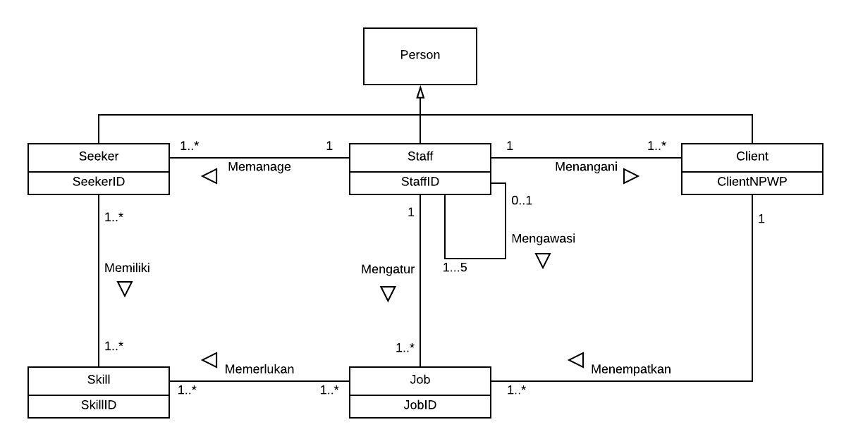

# Step 1.6: Consider use of enhanced modeling concepts (optional step)



# Step 1.7 Check model for redundancy

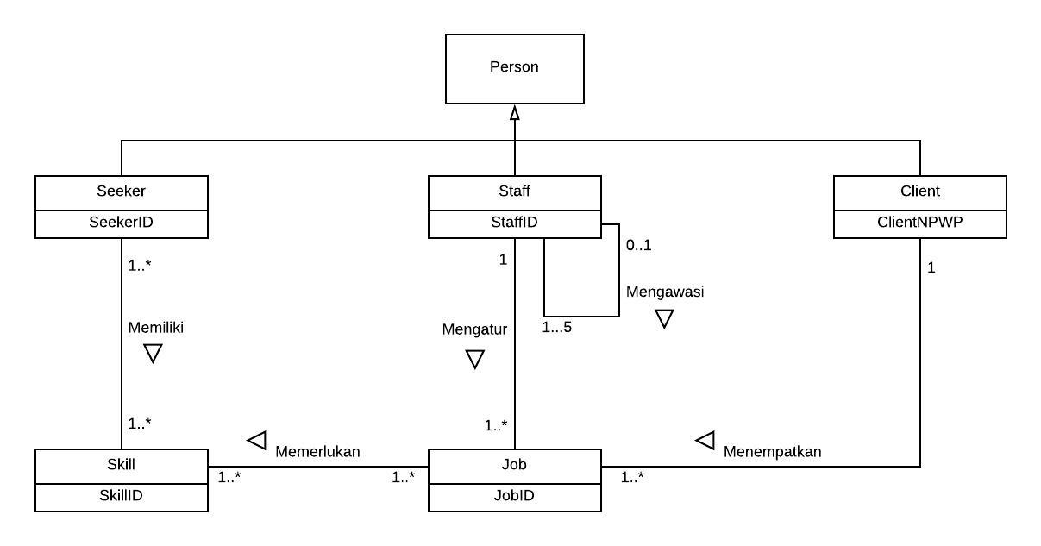

# Step 1.8: Validate conceptual model against user transactions

Daftar transaksi (Seeker / Applicant view):

1. **Lihat gaji yang ditawarkan dari daftar pekerjaan.**

Data mengenai gaji yang ditawarkan ada di tabel Job & bisa diakses oleh user melalui tabel Skill. Jadi, user bisa melihat gaji dari suatu pekerjaan berdasarkan skill yang ia miliki.

1. **Lihat daftar perusahaan dengan kredibilitas (*rating* bagus).**

Data mengenai perusahaan yang dengan *rating* bagus bisa diakses melalui tabel Client. Jadi, user bisa melihat pekerjaan (berdasarkan skill) yang dipajang oleh perusahaan dengan rating yang bagus.

# Step 1.9: Review conceptual data model with user (+ final diagram)

